▼リリースURL
時間に関するアンケート https://www.e-juken.jp/topic200331.html

中学受験 合格の秘訣は「時間」にあった

アクセラレーテッドラーニングジャパン有限会社（本社：東京都千代田区）の運営する中学受験の情報ポータルサイト「かしこい塾の使い方」（https://www.e-juken.jp/）では、本サイトに会員登録するメルマガ会員様のうち、中学受験を目指すお子さんをお持ちの親御さま134名を対象に2020年3月11日（水）～ 3月18日（水）にかけて、「時間」をテーマにアンケートを実施いたしました。

＜調査結果トピックス＞
- 塾のない日の家庭学習時間は2時間以上3時間未満が4割弱
- テスト直しに1時間かけないお子さんが4割弱
- 朝学習していないお子さんは3割

＜アンケート調査概要＞
アンケートテーマ：「時間」
調査期間：2020年3月11日(水)～18日(水)
調査方法：インターネット調査
回答者数：かしこい塾の使い方メルマガ会員 134名
（中学受験を目指すお子さんをお持ちの親御さま）
関連URL：https://www.e-juken.jp/topic200331.html
＊＊＊＊＊＊＊＊＊
この度、中学受験の情報ポータルサイト「かしこい塾の使い方」（https://www.e-juken.jp/）では、中学受験を目指すお子さんをお持ちの親御さんに「塾のない日の家庭学習の時間は？」など、「時間」についてアンケートを実施しました。

家庭での学習時間を教えてください。（塾のない日）

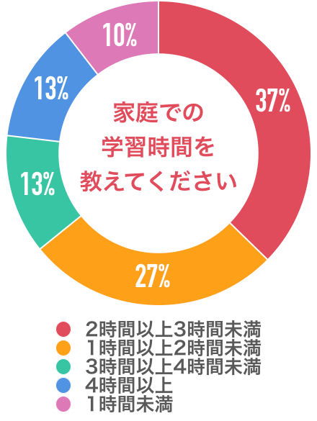
【解説】
塾のない日の家庭での学習時間を教えていただきました。「2時間以上3時間未満」が37%、「1時間以上2時間未満」が27%、「3時間以上4時間未満」と「4時間以上」が13%、「1時間未満」が10%とのことでした。

中学受験をするとなると陥りやすいのが、勉強のし過ぎで成績が下がることです。また、学習量はお子さんそれぞれです。特に家庭学習では、塾での理解度や内容によってそれぞれ変えるべきです。
しかし、どれくらいが適正か、意外にお子さんは自分でわからないものです。親御さんが見極めてあげましょう。親御さん、特に側にいるお母さんは、お子さんの様子をみて1日に取り組む量の目安を決めてあげましょう。

（主任相談員 前田 昌宏）

テスト直しにかけている時間を教えてください。（週あたり）

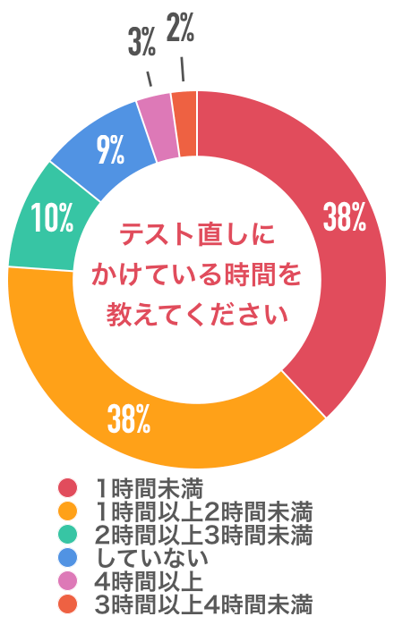

【解説】
テスト直しにかけている時間を尋ねたところ、「1時間未満」と「1時間以上2時間未満」が38%、「2時間以上3時間未満」が10%、「していない」が9%と続きました。

テストは結果を分析することで、何ができて、何ができなかったのかがわかります。できなかった問題はなぜできなかったのかを考え、１つずつ克服していきましょう。

（主任相談員 西村 則康）

朝学習の時間を教えてください。

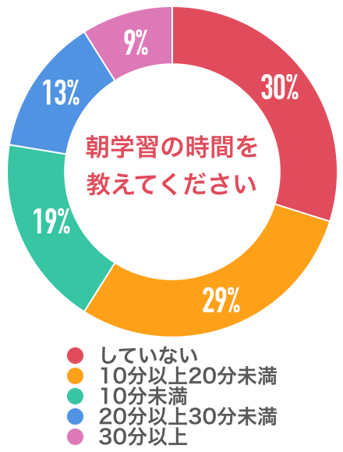

【解説】
朝学習の時間はという質問では、「していない」が30%、「10分以上20分未満」が29%、「10分未満」が19%、「20分以上30分未満」が13%、「30分以上」が9%と回答をいただきました。

朝学習は、運動するときのウォーミングアップのような効果があります。朝学習を行うことで、学校での学習効果も高まるはずです。
しかし、あまり欲張った予定にはしないでください。例えばいつもより2時間も早く起きて取り組むとなると、逆に体調を崩してしまいかねません。睡眠時間はしっかりと確保し、規則正しい生活になるよう朝学習を習慣化させてみてください。

（主任相談員 辻 義夫）

■今回のアンケート項目
Q1: お住まいの地域を教えてください。
Q2: お子さんの性別を教えてください。
Q3: お子さんの学年を教えてください。
Q4: 家庭での学習時間を教えてください。（塾のない日）
Q5: 家庭での学習時間を教えてください。（塾のある日）
Q6: 塾にいる時間を教えてください。（平日・平均）
Q7: 塾にいる時間を教えてください。（土日・平均）
Q8: テスト直しにかけている時間を教えてください。（週あたり）
Q9: 朝学習の時間を教えてください。
Q10: 時間に関して不安や疑問を感じていることがあれば教えてください。（自由記述）

■中学受験の情報ポータルサイト「かしこい塾の使い方」
お子さんが中学受験を目指して大手進学塾に通っているものの、なかなか成績が伸びないことに悩む親御さんに向けて、塾の使い方をガイドとして誕生したサイト。中学受験のテクニック、正しい知識、ぐんぐん成績を伸ばすための情報を提供している。
（ＵＲＬ）https://www.e-juken.jp/

アクセラレーテッドラーニングジャパン有限会社では、今後も定期的に中学受験に役立つ最新情報を発信していく予定です。

■お問い合わせ先
アクセラレーテッドラーニングジャパン有限会社 PR事業部 担当：加藤
TEL：03-5510-2530/FAX：03-5510-2533 Mail:kato@superweb.co.jp

